Paupiettes de veau aux olives
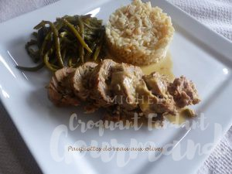 Pour 6 Croquants-Gourmands
- 6 escalopes de veau larges et pas trop épaisses
- 1 oignon
- 2 gousses d'ail
- 80 g d'olives dénoyautées (1)
- 150 g de farce à légumes ou de chair à saucisse
- 2 càs de persil haché
- 75 ml de vin blanc
- 200 ml de bouillon de volaille (2)
- huile d'olive
- sel & poivre du moulin
- crépine de porc éventuellement
- 100 ml de crème liquide.
Éplucher et émincer finement l'oignon et l'ail dégermé.
Les faire suer à feu doux jusqu'à ce qu'ils soient tendres. Laisser refroidir.
Hacher les olives au couteau.
Mélanger dans un saladier la chair à farce avec les oignons, les olives, et le persil.
Ne pas saler car la farce et les olives le sont déjà.
Poser les escalopes de veau sur le plan de travail et les aplatir si besoin.
Répartir la farce et l'étaler sur toute la surface.
Rouler la viande et ficeler comme un rôti pour éviter que la farce s'échappe
Faire chauffer dans une sauteuse un filet d'huile chaude et y laisser dorer les paupiettes en les tournant de tous côtés. Réserver la viande.
Verser le vin dans la sauteuse et le laisser s'évaporer aux ¾ en grattant bien le fond du plat avec une cuillère.
Remettre les paupiettes et incorporer le bouillon de volaille.
Couvrir et laisser cuire à frémissement pendant 50 minutes environ en retournant les paupiettes à mi-cuisson
et en veillant à ce que l'évaporation du liquide ne soit pas trop importante.
Retirer la viande et enlever la ficelle.
Verser la crème dans la sauteuse et laisser la sauce napper la cuillère.
Vérifier l'assaisonnement. Remettre la viande dans la sauce pour la réchauffer.
J'ai servi bien chaud avec un riz pilaf et des haricots verts sautés.

